HAWÁI

Desde entonces hasta nuestros días son muchas las historias vividas y pasadas en esta región. Desde el Sistema Kapu, hasta nuestros días.

James Cook, explorador británico, llegó a esta región por primera vez en el año 1778, en ese momento Kamehameha I era el rey de las islas. En ese momento fueron varias las contiendas que tuvieron lugar en la zona, unas contiendas que dieron como resultado la unificación del archipiélago. Tras varias dinastías de Kamehameha, en concreto cinco, y tras la muerte del último de ellos, se celebró un referendum popular que subió al poder a la dinastía Kalakaua, un legado que perduró hasta fines del XIX. Fue entonces cuando Estados unidos propició el primer golpe de estado en las islas con el objetivo de hacerse con el poder.

En ese momento, Hawaii comenzó a abrirse al mundo, las exportaciones de azúcar la encumbran y en 1898 pasa a formar parte de Estados Unidos, si bien no tuvo el estatus de estado hasta 61 años después.

Estados Unidos comienza entonces a usar las islas como un lugar estratégico, no en vano, en 1941, en la Isla de Oahu se produjo uno de los hechos más tristes y sangrientos que se recuerdan, la matanza de Pearl Harbour, un ataque japonés que propició la entrada de Estados Unidos en la II Guerra Mundial.

Después llegaron los primeros surferos a la isla, eran los años 60, y las olas no pasaron inadvertidas para los amantes de las olas, del riesgo, es por ello que durante los 70 el Archipiélago se convirtió en un destino preferente para los amantes de los deportes como el surf y el windsurf, y ha sufrido una evolución tal como en Maui que actualmente Hawaii es la meca de los deportistas náuticos de deportes como el windsurf y el surf.

Actualmente el turismo es la principal fuente de ingresos del país, turismo fundamentalmente de playa y de deportes como el surf, como el windsurf, deportes para los cuales Hawaii cuenta con inmejorables spots, es por ello que estamos ante uno de los lugares más importantes del mundo, si no el que más.

La historia de Hawai es la historia de un pueblo polinesio del Pacífico Sur, pero también es parte de la historia de Estados Unidos durante el Siglo XX.

CARNES Y PESCADOS ÚNICOS

Hawai posee una gran tradición en la preparación y consumo de diferentes pescados, debida quizás a la influencia de China y Japón. Todos ellos poseen nombres muy sugerentes como el "lomi lomi", un plato de salmón asado que se trocea junto a una mezcla de tomate y cebolla, un modo de tomar pescado diferente y muy refrescante. El "poke" es uno de los platos preferidos por los miles de turistas que visitan las islas cada año. El pescado empleado para elaborar este plato suele ser el atún marinado que se presenta crudo y acompañado de algas marinas y aceite de sésamo. Este plato se considera una versión hawaiana del "ceviche", un plato originario de Perú, donde se prepara con una mezcla de limón, ajo, guindilla jalapeña y cebolla.

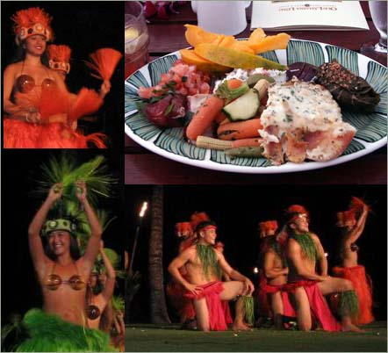

Entre los platos de carne destacan las "kalbi ribs", costillas de cerdo servidas con salsa de soja y sésamo, un plato con un original toque oriental pero con una preparación bastante más tradicional que la del "kallua pig", elaborado también con carne de cerdo que se envuelve en hojas de plátano y coco y se asa dentro de un "imu", un agujero excavado en la tierra y relleno de piedras volcánicas. Un horno natural que es todo un espectáculo.

Si no se quiere perder el sabor del pescado ni tampoco el de la carne, la solución es optar por un "lau lau", uno de los platos más tradicionales y típicos de Hawai que también se prepara bajo tierra. A diferencia del "kallua pig", el "lau lau" se elabora con cerdo, ternera o pollo envueltos en hojas de taro, un tubérculo de origen tahitiano. A cualquiera de estas carnes se le puede añadir un poco de "butterfish", un pescado que recibe este nombre gracias a su alto contenido graso.

TAMBIÉN VEGETALES...

Para los amantes de las verduras y hortalizas, Hawai ofrece platos elaborados de forma diferente que permiten al turista disfrutar de un sabor y aspecto muy diferentes a los que se espera. Los platos de vegetales suponen todo un descubrimiento y algunos de ellos no se pueden dejar de probar. Este es el caso del "kim chee", un plato de origen coreano elaborado con repollo picante que se acompaña con diferentes ingredientes como rábanos, azúcar o guindilla. Normalmente este plato se emplea como condimento tanto de carnes como de pescado a los que aporta un sabor muy peculiar. Para los más atrevidos existe una variedad de este condimento denominada "very hot", realmente picante.
El "poi" es otra de las opciones a elegir si se quiere degustar un buen plato de vegetales. En este caso su origen se encuentra en las propias islas. Su elemento principal es el taro cocido y machacado que también se puede servir fermentado, si bien en este caso su sabor es bastante más ácido. Si este pudding se elabora en vez de con taro, con plátano o papaya, puede servirse también como postre.

DULCES DESDE PORTUGAL

Actualmente, algunos de los postres con mayor tradición en las islas llegaron a ellas hace siglos de manos de los portugueses. Estos son el "pao dolce", un exquisito pan dulce, y las "malasadas", unos panecillos esponjosos rellenos de crema y chocolate. Sin embargo, Hawai posee en su naturaleza uno de los postres más deliciosos que pueda degustarse, la piña. Consideradas las mejores del mundo, las piñas hawaianas se han convertido en todo un negocio por lo que sus plantaciones forman parte habitual del paisaje de las islas.

Gracias tanto a los portugueses como a los inmigrantes que han ido llegando a las islas procedentes de todos los rincones del mundo, la gastronomía hawaiana ha ido adoptando toques y matices especiales difícilmente imitables. Así que para degustar sus originales platos nada como visitar las islas y disfrutar al mismo tiempo de sus parajes y su clima.

¿QUÉ ES LUAU?

Asistir a un luau es una de las actividades que no se puede perder como turista en Hawai, ya que es la actividad más practicada por los visitantes de las islas. ¿Pero qué es exactamente un luau? Para los hawaianos, es una manera de celebrar diferentes ocasiones, como cumpleaños, cosechas exitosas, graduaciones, etc.
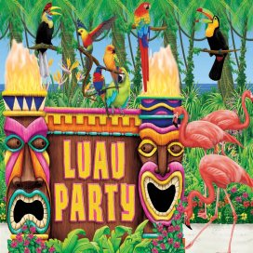

Un luau es una fiesta a la vida y puede llevarse a cabo por muchas razones. Puede realizarse en una casa de familia, o en un parque; con mucha comida tradicional y juegos. Si usted se encuentra visitando y no lo acompaña una gran ohana (familia), puede visitar uno de los luaus que se llevan a cabo en todas las islas principales por parte de locales y turistas.

